Выпускниками гордится школа
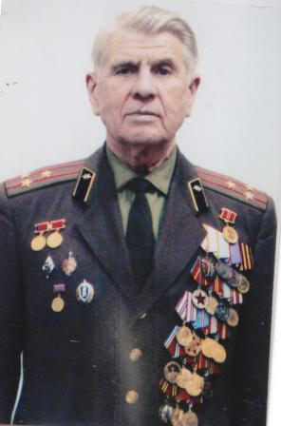 |  | ИВАНОВ ИВАН ФЕДОРОВИЧ (родился в 1926) – специалист в области радиолокации и специальной радиотехники. Основоположник отечественной нелинейной радиолокации, участник ВОВ. Окончил Военную Краснознаменную инженерную академию связи им. С.М. Буденного в г. Ленинграде (1955). С 1955 – в ФГУП «ЦНИРТИ им.академика А.И.Берга»: м.н.с., с.н.с., начальник лаборатории, отдела отделения.  Разработчик блоков станций радиотехнической разведки. Один из авторов первой космической системы детальной радиотехнической разведки «Целина-Д». Под его руководством выполнено более 30 НИОКР, внедрено в серийное производство 13 видов аппаратуры разного класса, из них 7 нелинейных радиолокаторов.
Автор более 100 научных трудов, более 50 изобретений. Лауреат Государственной премии СССР (1980). Награжден орденом «Знака Почета» (1977), 20 медалями, медалью ВДНХ. Заслуженный изобретатель РСФСР (1981). «Почетный радист» (1973).

ПОТАШОВ ВАЛЕРИЙ СЕРПИОНОВИЧ, летчик-испытатель I класса, заслуженный летчик-испытатель России, полковник в отставке. Родился 6 мая 1948 года в поселке Урожайный Тюменской области. Окончил Барнаульское высшее военное авиационное училище летчиков (1967 - 1971 гг.), после чего работал там же инструктором выпускного курса. С1978 года служил в 132-й авиадивизии в Калининградской области. Почетный выпускник Центра подготовки летчиков-испытателей ВВС. С 1980 года – летчик-испытатель Новосибирского авиационного завода имени Чкалова. |  |  | 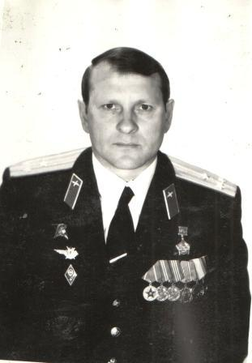
Когда мужчине за 60 удается выглядеть намного моложе своих лет – это редкость, но не такая уж исключительная. А вот быть не просто моложавым, а еще и действующим летчиком-испытателем сверхзвуковых военных самолетов – это факт из ряда вон выходящий. Заместитель начальника летно-испытательной станции (ЛИС) Новосибирского авиационного завода имени Чкалова Валерий Поташов уникален в масштабах России, да и мира, наверное. В свои без малого 65 лет он по-прежнему садится в кабину грозного истребителя - бомбардировщика СУ-34, чтобы снова испытать его и непередаваемое чувство единения с машиной.
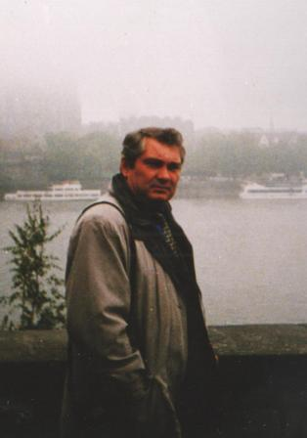 | ШРАЙНЕР ВИКТОР АЛЕКСАНДРОВИЧ  В 1967 году окончил Падунскую среднюю школу, сразу поступил в Тюменский индустриальный институт. По распределению был направлен в г. Новосибирск на оборонное предприятие Министерства оборонной промышленности. С 3-го курса занимался на кафедре машиностроения с доцентом М.Х. Утешевым. Через учебную часть удалось остаться в г. Тюмени, где и приступил к работе на моторном заводе.  5 ноября 1987 года был утвержден на коллегии Министерства авиационной промышленности на должность зам. генерального директора. Возглавлял лётный отряд в составе 3-х самолетов.
В настоящее время занимает должность директора совместного российско-германского предприятия.

